Вариант 14
- Найти площадь фигуры, ограниченной параболой 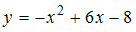 и осью Ох.
- Найти общее решение дифференциального уравнения:
- Исследовать на сходимость числовой ряд 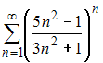.
- Найти общее решение неоднородного уравнения: у" + 2у' + у = 3х.

